Сразу два любимых праздника
в Карачарово!
23-26 февраля

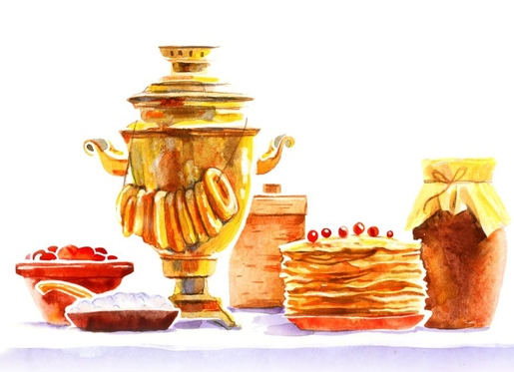

Масленица
и День защитника Отечества!

Приглашаем вас отметить их в нашем санатории
Для вас мы подготовили развлекательную программу
в нашем Дворце Культуры :
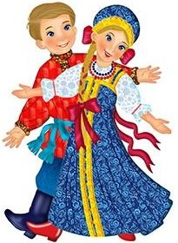

23 февраля (четверг)
Славный день календаря 23 февраля
Вас, мальчишки и мужчины,
Нашей Родины сыны
С Днем защитника страны!
11.00 «Всегда в форме!»
Оздоровительная гимнастика (фойе ДК 1этаж)
15.00 Бильярд (бесплатный час )
16.30 Праздничный концерт
«Ностальгия»
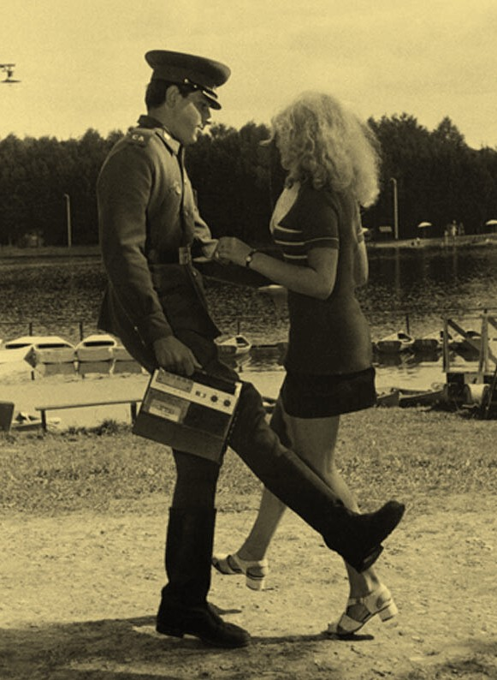
Песня-это воспоминания…
Песня-это жизнь, заключенная в семь нот…
Песня-это путешествие в жизнь…
Солисты Дворца Культуры «Карачарово» исполнят песни,
дорогие сердцу каждого человека, рожденного в великой стране, подарившей целую плеяду прекрасных композиторов и поэтов, а также песни зарубежных авторов,
которых тоже очень любили и с удовольствием слушали …
Эти песни обязательно подарят зрителям прекрасные, теплые воспоминания…
В программе выступят:
Алексей Сычев Вера Дорошко Виктор Воробьёв
Светлана Калинина Лариса Прохорова Антонина Кретова
(Бол.зал ДК. Вход свободный)
19.30 х.ф «Папы»
(2022 мелодрама комедияРоссия)
20.00 «Вечерняя поверка!»
Праздничная дискотека
(фойе ДК 1этаж)
24 февраля (пятница)

11.00 «Бодрое утро!»
Зарядка с элементами фитнеса
(фойе ДК 1этаж)
12.00 «Знакомимся с историей
«Карачарово»
Пешеходная обзорная экскурсия
15.00 «Рыцарский турнир»
Соревнование по настольному теннису
на приз «Карачарово»
(фойе ДК 2этаж)
16.00 «Зажигай! Защищай! Побеждай!»
Праздничная танцевально-развлекательная программа.
Наши певцы и ведущие не дадут заскучать!
Вас ждут зажигательные песни, призы и конкурсы и караоке!
(фойе ДК 1этаж)
19.30 х.ф «Родители строгого режима»
(2022комедия Россия)
20.00 Танцевальный вечер
(фойе ДК 1этаж)
25 февраля (суббота)
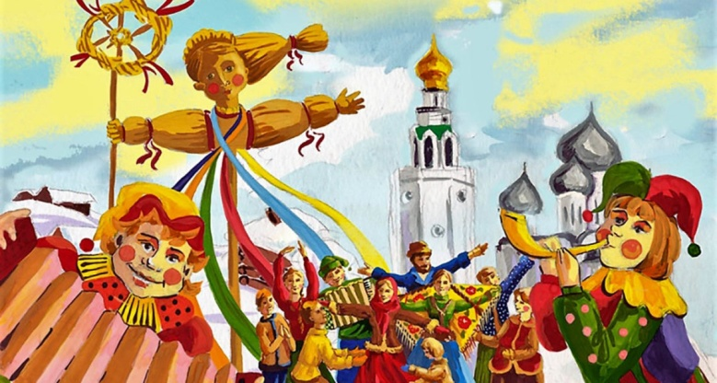
«Вновь пришёл к нам Разгуляй
Эй, народ, весну встречай!
Будем зиму прогонять!
Будем чучело сжигать!
11.00 - 13.00
«Блинный Разгуляй по-Карачаровски!»
Масленица на площади ДК
15.00 Бильярд (бесплатный час )
16.00 х.ф «Последний богатырь.
Посланник тьмы»
(семейный фэнтези приключения комедия 2021 Россия)
19.00 «Любимые мелодии»
поёт Ирина Морина
(сопрано г.Москва)
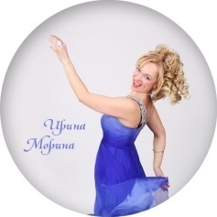
Лауреат международного конкурса Concorso internazionale di musica “Pietro argento»
В концерте прозвучат старинные русские романсы, арии из оперетт, популярная классика и песни из кинофильмов
(Бол.зал ДК ц.300р.)
20.00 Танцевальный вечер
26 февраля (воскресенье)

11.00 «Бодрое утро!»
Разучиваем простые движения
и начинаем танцевать прямо с утра!
(фойе ДК 1этаж)
15.00 Бильярд
(бесплатный час )
16.30 Шоу-дефиле
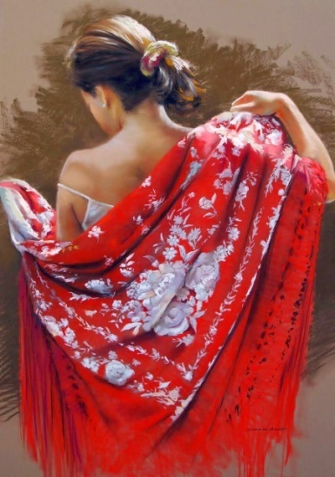
театра моды
«Элина»
коллекция шарфов, накидок,
кардиганов, шалей, палантинов
После показа – продажа изделий
Большой зал ДК Вход свободный.
19.30 х.ф «Хэппи-энд»
(2021 Россия)
20.00 Танцевальный вечер

25 февраля (Суббота)
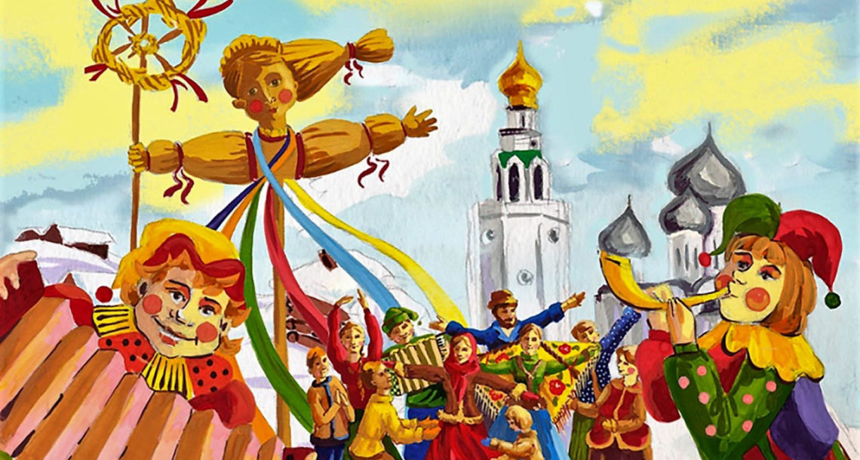
«Блинный Разгуляй
по-Карачаровски!»
Мы предлагаем вам отпраздновать
прощание с зимой весело, интересно и вкусно!
Вас ждёт самая чудесная Масленица!
Для всех наших гостей: Весёлое театрализованное представление
«Как на Масленой неделе», традиционные народные игры и забавы,
где самый ловкий и смелый сможет достать наши традиционные «валенки с сюрпризом»! Хороводы, залихватские масленичные частушки, ярмарочные ряды с сувенирами и вкусностями. Вы отведаете румяных блинов, без которых нет Масленицы, а завершит наш праздник, конечно же, сожжение чучела Масленицы!
Так, что хорошее настроение
и незабываемые впечатления вам гарантированы!
